**Primero medio Tecnología Marcia Parra Guía N° 7, 27 de AGOSTO.**

|  |  |  |
| --- | --- | --- |
| **NOMBRE:** | **Nº LISTA:** | **NOTA:** |
|
| **FECHA:** | **PTJE. TOTAL:**  **PUNTOS.** | **PTJE. OBTENIDO:** |
|

|  |
| --- |
| INSTRUCCIONES   * Lea cada pregunta detenidamente antes de responder * No es necesario imprimir esta guía; puedes escribir solo las respuestas en tu cuaderno. * Escribe con letra clara y legible. |

|  |
| --- |
| Estimada estudiante:  En las Guías anteriores hemos visto las características que son Intangibilidad, que nos indica que el Servicio no se puede tocar.  Nos indica que el Servicio cambia de acuerdo Inseparabilidad que nos indica la relación que existe entre quien da el Servicio y quién lo recibe y la cercanía que se produce entre ellos.  Finalmente en la demanda del Servicio nos indica que existe un momento en que ya el Servicio no se necesita y al no existir Demanda del Servicio se produce la Caducidad. El servicio que analizarás será el “Servicio de Trasporte escolar” que seguramente en algún momento de tu vida Escolar has utilizado conocido por todo el Ambiente Escolar, conocerás un poco más de este importante Servicio. |
|

# Contenido 1

Proyecto: Análisis del Servicio “Servicio de Transporte Escolar”

1) De acuerdo a las características que son propias de todo Servicio, como son la Intangibilidad, la Variabilidad, la Inseparabilidad y la Caducidad, responda en forma resumida cada una de estas Variables al Analizar el Servicio de Transporte Escolar.

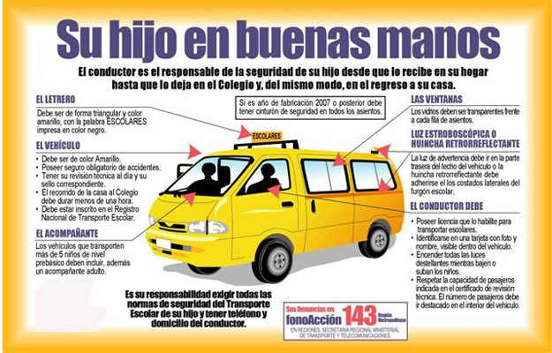

1. Intangibilidad en el Servicio “Transporte Escolar “¿Cómo nos podemos imaginar el Servicio Escolar, si no sabemos bien cómo funciona? 4 puntos
2. Variabilidad en el Servicio “Transporte Escolar ¿La Oferta de Transporte Escolar es parecida o tiene muchos cambios? 4 puntos
3. Inseparabilidad en el Servicio “Transporte Escolar” ¿Es posible separar a quien ofrece el Servicio de Transporte de quien lo Utiliza? 4 puntos
4. Caducidad en el Servicio “Transporte Escolar “¿El Transporte es igual todo el Año o hay meses en que su Demanda baja mucho? 4 puntos

# Contenido 2

|  |
| --- |
| ¿Qué Resumen podrías hacer del Servicio Transporte Escolar, en cuanto a su importancia en nuestra Sociedad y en las Familias, tomando en cuenta que hoy la gran mayoría de las mujeres trabajan fuera de su casa y muchas cumplen el papel de ser Jefas de Hogar? 6 puntos                                                      **Éxito en tus Respuestas!** |